Белорусский государственный технологический университет

**Курс «Математическое программирование»**

**Отчёт по лабораторной работе №5**

**АЛГОРИТМЫ НА ГРАФАХ**

**(алгоритмы поиска в ширину и глубину, топологическая сортировка)**

**Вариант 15**

Выполнил: Сураго Д.А.

ФИТ 2 курс 5 группа

**Задание 1.**  Ориентированный граф **G** взять в соответствии с вариантом. Осуществить алгоритмы поиска в ширину и глубину, а также алгоритма топологической сортировки аналогично примерам, рассмотренным на лекциях. Оформить отчет, включив в него **каждый** шаг выполнения алгоритмов.

С- массив окраски вершин

D- массив расстояний

Р- массив предшествующих вершин

Алгоритм поиска в ширину

Шаг1

Очередь: 0

BFS:

С: GWWWW

D: 0 I I I I

Р: NNNNN

Шаг2

Очередь: 1

BFS: 0

С: BGWWW

D: 0 1 I I I

Р: N0NNN

Шаг3

Очередь: 2, 4

BFS: 0, 1

С: BBGWG

D: 0 1 2 I 2

Р: N01N1

Шаг4

Очередь: 4, 3

BFS: 0, 1, 2

С: BBBGG

D: 0 1 2 3 2

Р: N0121

Шаг5

Очередь: 3

BFS: 0, 1, 2, 4

С: BBBGB

D: 0 1 2 3 2

Р: N0121

Шаг6

Очередь:

BFS: 0, 1, 2, 4, 3

С: BBBBB

D: 0 1 2 3 2

Р: N0121

Результат обхода: 0, 1, 2, 4, 3

Алгоритм поиска в длину

С- массив окраски вершин

D- массив расстояний

Р- массив предшествующих вершин

F- массив шаг на котором вершина окрашивается в черный цвет

Шаг1

STACK: 0

C: GWWWW

D: 1NNNN

P: NNNNN

F: 00000

Шаг2

STACK: 0, 1

C: GGWWW

D: 12NNN

P: N0NNN

F: 00000

Шаг3

STACK: 0, 1, 2

C: GGGWW

D: 123NN

P: N01NN

F: 00000

Шаг4

STACK: 0, 1, 2, 3

C: GGGGW

D: 1234N

P: N012N

F: 00000

Шаг5

STACK: 0, 1, 2, 3, 4

C: GGGGG

D: 12345

P: N0123

F: 00000

Шаг6

STACK: 0, 1, 2, 3

DSF: 4

C: GGGGB

D: 01234

P: N0123

F: 00006

Шаг7

STACK: 0, 1, 2

DSF: 4, 3

C: GGGBB

D: 01234

P: N0123

F: 00076

Шаг8

STACK: 0, 1

DSF: 4, 3, 2

C: GGBBB

D: 01234

P: N0123

F: 00876

Шаг9

STACK: 0

DSF: 4, 3, 2, 1

C: GBBBB

D: 01234

P: N0123

F: 09876

Шаг10

STACK:

DSF: 4, 3, 2, 1, 0

C: BBBBB

D: 01234

P: N0123

F: 10 9 8 7 6

Топологическая сортировка

STACK: 0

C: GWWWW

D: 0NNNN

P: NNNNN

F: 00000

STACK: 0, 1

C: GGWWW

D: 01NNN

P: N0NNN

F: 00000

STACK: 0, 1, 2

C: GGGWW

D: 012NN

P: N01NN

F: 00000

STACK: 0, 1, 2, 3

C: GGGGW

D: 0123N

P: N012N

F: 00000

STACK: 0, 1, 2, 3, 4

C: GGGGG

D: 01234

P: N0123

F: 00000

STACK: 0, 1, 2, 3

DSF: 4

C: GGGGB

D: 01234

P: N0123

F: 00006

STACK: 0, 1, 2

DSF: 4, 3

C: GGGBB

D: 01234

P: N0123

F: 00076

STACK: 0, 1

DSF: 4, 3, 2

C: GGBBB

D: 01234

P: N0123

F: 00876

STACK: 0

DSF: 4, 3, 2, 1

C: GBBBB

D: 01234

P: N0123

F: 09876

STACK:

DSF: 4, 3, 2, 1, 0

C: BBBBB

D: 01234

P: N0123

F: 10 9 8 7 6

Результат обхода: 4, 3, 2, 1, 0

**Задание 2.** Осуществить программную реализацию алгоритмов на C++. Разработать структуры **AMatrix** и **АList**  для представления ориентированного графа матричным и списковым способом. Разработать функции преобразования из одного способа представления в другой. Разработать функцию **BFS** обхода вершин графа, используя метод поиска в ширину. Продемонстрировать работу функции. Копии экрана вставить в отчет.

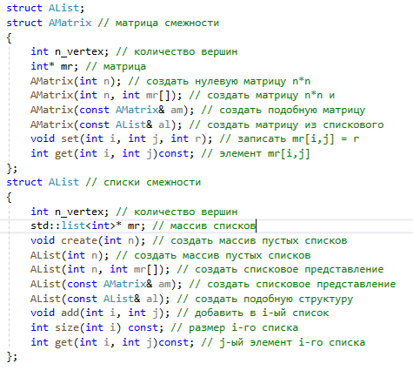

Рисунок 2.1 – структуры AMatrix и AList

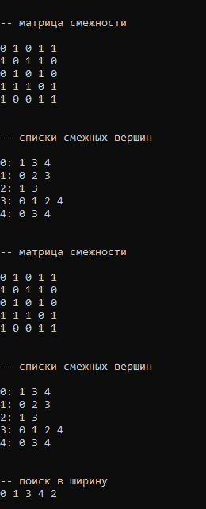

Рисунок 2.2 – Матрица и список графа, результат работы алгоритма в ширину

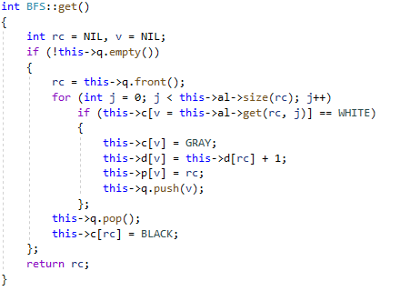

Рисунок 2.3 – функция обхода графа в ширину

**Задание 3.**  Разработать функцию **DFS**  обхода вершин графа, используя метод поиска глубину. Продемонстрировать работу функции. Копии экрана вставить в отчет.

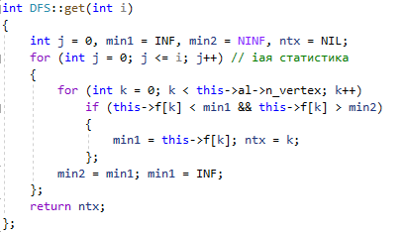

Рисунок 3.1 – функция обхода графа в глубину

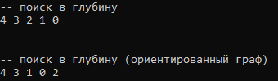

Рисунок 3.2 – результат работы функции

**Задание 4.**  Доработайте функцию **DFS**,для выполнения топологической сортировки графа. Продемонстрировать работу функции. Копии экрана вставить в отчет.

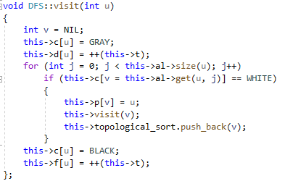

Рисунок 4.1 – топологическая сортировка